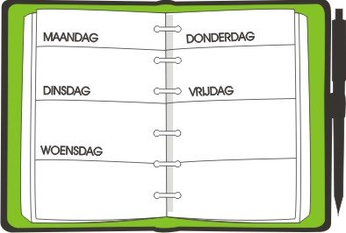
A AGENDA WOENSDAG 13 MEI 2020

VANDAAG HEB JE GEEN DAGOPDRACHTEN
KWARTIERLEZEN DOEN WE NOG WEL

DAGTAAK WOENSDAG 13 MEI 2020

BEKIJK OP DE WEBSITE VAN DE SCHOOL ZEKER EENS HET FILMPJE VAN MENEER SVEN.

OOK DE FOTO’S VAN ONZE KEUKENDIEREN KAN JE NU ZIEN OP DE WEBSITE

KWARTIERLEZEN  In de Bingelkast staan ook boekjes die je kan lezen! | AFGEWERKT | NAZICHT

- Neem je leesboek en lees minsten 15 minuten in je boek.

WEEKOPDRACHT  IK KOOS VANDAAG VOOR OPDRACHT NR.: ……………. | AFGEWERKT | NAZICHT

- Maak een keuze uit één van onderstaande opdrachten. Denk eraan dat ze op het einde van deze week allemaal in orde moeten zijn.

- Kijk op de website van Ketnet naar het weekoverzicht van Karrewiet (De Week van Karrewiet 9 ei 2020) van vorige week. www.ketnet.be/karrewiet
Dinsdag kreeg je bij het dagagenda een opdrachtenblad dat je moet invullen nadat je het weekoverzicht hebt bekeken. (Je vindt dit opdrachtenblad als download terug bij dinsdag.)
- Bouw thuis een zo hoog mogelijke toren met dozen, legoblokjes, keukengerei…. Maak er een foto van en stuur hem naar ons door. We zetten deze foto’s op de website zodat je klasgenoten jouw bouwwerk kunnen bewonderen. Veel plezier!
- Bewegen maar! Ga naar de website van onze school en neem een kijkje bij:
- Bewegen voor iedereen
- GymBingo voor iedereen
Kies een opdracht en laat jullie van je sportiefste kant zien!

HANDTEKENING OUDERS:

